实验一 交互式SQL
- 实验目的：熟悉交互式数据库操作环境(mysql或sql server)；给定数据库格式,用交互式SQL语言进行数据库建立；熟练掌握常用SQL语句用法，包括数据库的建立，数据库表的建立，数据的录入与更新，数据的检索。
- 实验内容：
- 创建学生选课数据库：SCT
Create database SCT;
选择数据库SCT，
Use SCT;
- 在SCT中创建如下数据库表：
创建表，
Create table ……….
表一：Student
列名 | 说明 | 数据类型 | 约束
S# | 学号 | 字符串，长度8 | 非空，主码
Sname | 姓名 | 字符串，长度10 | 非空
Ssex | 性别 | 字符串，长度2 | 无
Sage | 年龄 | 整型 | 无
Dname | 系名 | 字符串，长度10 | 无
Sclass | 班号 | 字符串，长度6 | 无
表二：Course
列名 | 说明 | 数据类型 | 约束
C# | 课程号 | 字符串，长度3 | 非空，主码
Cname | 课程名 | 字符串，长度12 | 无
Chours | 学时 | 整型 | 无
Credit | 学分 | 浮点，1位小数 | 无
Csemster | 学期 | 整型 | 无
表三：SC
列名 | 说明 | 数据类型 | 约束
S# | 学号 | 字符串，长度8 | 非空
C# | 课程号 | 字符串，长度3 | 非空
Score | 成绩 | 浮点，1位小数 | 无
- 插入如下数据并分别查询每个表中所有数据
Student：
S# | Sname | Ssex | Sage | Dname | Sclass
98030101 | 张三 | 男 | 20 | 计算机 | 980301
98030102 | 张四 | 女 | 20 | 计算机 | 980301
98030103 | 张五 | 男 | 19 | 计算机 | 980301
98040201 | 王三 | 男 | 20 | 自动控制 | 980402
98040202 | 王四 | 男 | 21 | 自动控制 | 980402
98040203 | 王五 | 女 | 19 | 自动控制 | 980402
98020101 | 李三 | 女 | 18 | 能源 | 980201
98020102 | 李四 | 男 | 19 | 能源 | 980201
Course
C# | Cname | Chours | Credit | Csemster
001 | 数据库 | 40 | 6 | 1
002 | 数据结构 | 40 | 6 | 3
003 | 编译原理 | 40 | 6 | 7
004 | C语言 | 30 | 4.5 | 6
005 | 高等数学 | 80 | 12 | 2
006 | 计算机网络 | 20 | 3 | 4
SC
S# | C# | Score
98030101 | 001 | 90
98030101 | 002 | 86
98030101 | 006 | 62
98030102 | 002 | 78
98030102 | 004 | 66
98030102 | 001 | 82
98030102 | 005 | 92
98030102 | 006 | 50
98030103 | 002 | 68
98030103 | 006 | 62
98020101 | 001 | 80
98020101 | 005 | 95
98020102 | 005 | 85
- 用SQL语句完成如下查询和操作：
1：查询所有学生信息。
2：查询计算机系所有学生的姓名、年龄。
3：查询所有课程的学时数
4：查询成绩在80~90（>=80,<=90）分之间的学生的选课信息(学号、课程号和成绩)。
5：查询计算机系年龄为20岁的女学生的姓名；
6：查询成绩在85分以上的学生姓名、课程号和成绩；
7：查询有多少个同学姓’王’；
8：查询数据库课程的最高成绩；
9：统计每个学生选修的课程数
10：统计选课平均分低于80的学号

- 实验报告：
- 给出实验过程中所有的sql语句
- 截屏给出操作结果

附录1：mysql常用命令: (命令行下输入)
- 连接mysql: mysql -h主机地址 -u用户名 -p用户密码
空密码：mysql -u root -p
1、显示当前数据库服务器中的数据库列表： mysql> SHOW DATABASES;
2、建立数据库： mysql> CREATE DATABASE 库名;
3、建立数据表： mysql> USE 库名;
mysql> CREATE TABLE 表名 (字段名 VARCHAR(20), 字段名 CHAR(1));
4、删除数据库： mysql> DROP DATABASE 库名;
5、删除数据表： mysql> DROP TABLE 表名;
6、将表中记录清空： mysql> DELETE FROM 表名;
7、往表中插入记录： mysql> INSERT INTO 表名 VALUES("xxx","M");
8、更新表中数据： mysql-> UPDATE 表名 SET 字段名1='a',字段名2='b'WHERE 字段名3='c';
9、用文本方式将数据装入数据表中：mysql>LOAD DATA LOCAL INFILE "D:/mysql.txt" INTO TABLE 表名;
10、导入.sql文件命令：mysql>USE 数据库名; mysql> SOURCEd:/mysql.sql;
11、命令行修改root密码：mysql>UPDATE mysql.user SET password=PASSWORD('新密码') WHEREUser='root'; mysql> FLUSHPRIVILEGES;
12. 导出数据库 导出文件默认是存在mysql\bin目录下
mysqldump -u 用户名 -p 数据库名 > 导出的文件名
如：mysqldump -u user_name -p123456 database_name > outfile_name.sql

附录2：使用SQL语言管理MySQL数据库(样例)
- 创建数据库menagerie
mysql> CREATE DATABASE menagerie;
- 查看数据库menagerie是否创建成功
mysql> show databases;
- 使用menagerie数据库
mysql> use menagerie;
- 创建宠物信息关系pet，包含宠物名字、主人、种类、性别、出生和死亡日期
mysql> CREATE TABLE pet (name VARCHAR(20), owner VARCHAR(20),
-> species VARCHAR(20), sex CHAR(1), birth DATE, death DATE);

- 查看关系pet是否创建成功
mysql> show tables;
- 查看关系pet的模式
mysql> describe pet;
- 系pet中插入元组
mysql> INSERT INTO pet
-> VALUES ('Puffball','Diane','hamster','f','1999-03-30',NULL);
- 从文件中批量导入数据
设D:\pet.txt是一个由字符Tab分隔的文本文件
Fluffy Harold cat f 1993-02-04 \N
Claws Gwen cat m 1994-03-17 \N
Buffy Harold dog f 1989-05-13 \N
Fang Benny dog m 1990-08-27 \N
Bowser Diane dog m 1998-08-31 1995-07-29
Chirpy Gwen bird f 1998-09-11 \N
Whistler Gwen bird \N 1997-12-09 \N
Slim Benny snake m 1996-04-29 \N
在MySQL提示符下执行
mysql> LOAD DATA LOCAL INFILE "D:\pet.txt" INTO TABLE pet;
- 查询关系pet中所有元组
mysql> SELECT * FROM pet;
- 更改关系pet中的数据
mysql> UPDATE pet SET birth = "1989-08-31" WHERE name = "Bowser";
- 查询名叫Bowser的宠物信息
mysql> SELECT * FROM pet WHERE name = "Bowser";
- 查询所有90后小猫和小狗的信息
mysql> SELECT * FROM pet WHERE birth >= "1990-1-1" AND
-> (species = "dog" OR species = "cat");
- 查询所有宠物的主人
mysql> SELECT owner FROM pet;
mysql> SELECT DISTINCT owner FROM pet;
- 查询所有宠物的名字及生日，并按其年龄递增排序
mysql> SELECT name, birth FROM pet ORDER BY birth;
- 查询所有宠物的名字及生日，并按其年龄递减排序
mysql> SELECT name, birth FROM pet ORDER BY birth DESC;
- 查询所有宠物的名字、种类及生日，并先按种类名称递增排序，同种宠物按年龄递减排序
mysql> SELECT name, species, birth FROM pet ORDER BY species, birth DESC;
- 查询所有活着的宠物的信息
mysql> SELECT * FROM pet WHERE death IS NULL;
- 查询关系pet中有多少只宠物
mysql> SELECT COUNT(*) FROM pet;
- 查询每个主人有多少只宠物
mysql> SELECT owner, COUNT(*) FROM pet GROUP BY owner;
- 查询每种宠物的数量
mysql> SELECT species, COUNT(*) FROM pet GROUP BY species;
- 查询雄狗和雌狗的数量
mysql> SELECT species, sex, COUNT(*) FROM pet
-> WHERE species = "dog" GROUP BY species, sex;
- 查询每种宠物的最大年龄
mysql> SELECT species, MAX(birth) FROM pet GROUP BY species;

附录3：连接SQL Server数据库

- 启动SQL Server：依次单击开始－>所有程序－>SQL Server 2005－>SQL Server Management Studio 启动SQL Server 2008 数据库管理系统。
- 登陆数据库服务器：
选择服务器名(使用windows认证方式，服务器名和计算机名相同)
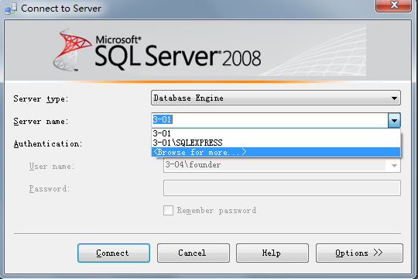
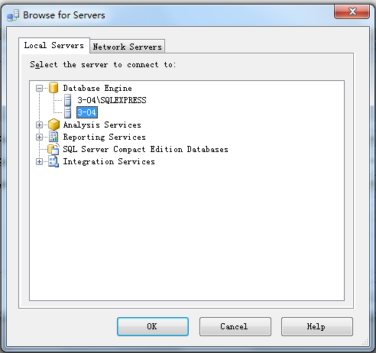
连接到服务器。
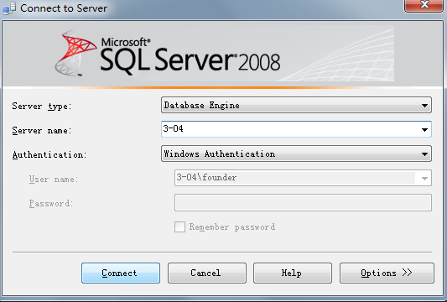
- 使用SQL语句创建数据库和表：
单击工具栏中的“新建查询”按钮，并在弹出的“连接到服务器”对话框中单击“连接”按钮，新建一个SQL脚本。
